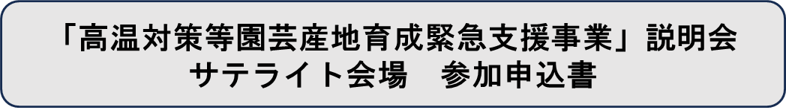
お住いの市町村 | 氏名 | 電話番号
